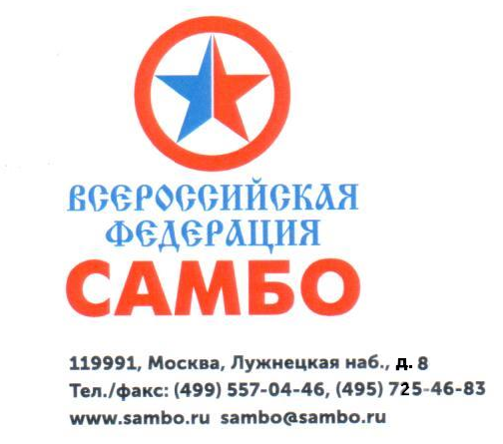 | Руководителям региональных федераций самбо
Исх. № 545 от «10» июля 2023г.

Согласно Единому календарному плану межрегиональных, всероссийских и международных физкультурных мероприятий и спортивных мероприятий Минспорта России на 2023 год, в период с 1 по 4 августа в г. Кстово (Нижегородская область), проводится VII всероссийский турнир по самбо среди мужчин и женщин «Мемориал заслуженного тренера СССР Михаила Бурдикова».
От Вашей организации приглашаются:
Расходы по проживанию и питанию на соревнованиях, расходы по проезду (место жительства – г. Кстово – место жительства) суточные и питание в пути за счет командирующих организаций.
На комиссии по допуску каждый участник предоставляет: медицинскую страховку, заявку по форме и документ, удостоверяющий личность.
Соревнования и тренировочное мероприятие проводятся по адресу: Нижегородская обл., г. Кстово, ул. Зеленая, 6, корп.5, ОАО «МОАС» Кстово. Тел для справок: 8 (831-45)4-33-43, +7-987-110-14-42 - администратор гостиничного комплекса.

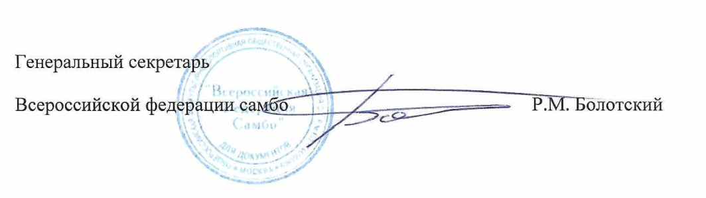

Исп. Иванов П.И. (499) 5570446

